Северный Тянь-Шань, Заилийский Алатау

Пик Октябрёнок
по Северо-Северо-Западному гребню

3А категории трудности

Паспорт восхождения
1. Район, ущелье, номер раздела по классификационной таблице 20__ года — северный Тянь-Шань, Заилийский Алатау, Малое Алматинское ущелье.
2. Наименование вершины, ее высота, название маршрута: пик Октябрёнок 3650м., по Северо-Северо-Западному гребню.
3. Предлагается: 3А кат. сл.
4. Характер маршрута: скальный
5. Перепад высот маршрута: 750м
Протяженность маршрута: 1300 м.
Протяженность участков: V кат сл. — 0м.
Средняя крутизна:
основной части маршрута — 40°; всего маршрута — 40°
6. Оставлено "крючьев" на маршруте:
всего 0; в т.ч. шлямбурных — 0
7. Ходовых часов команды: нет информации
8. Руководитель: нет информации
Участники: нет информации
9. Тренер: нет информации
10. Выход на маршрут из БЛ: нет информации
Маршрут начат: нет информации
Выход на вершину: нет информации
Возвращение в БЛ: нет информации
Спуск с вершины: по маршруту 1Б кат. сложности на перевал Октябрёнок
11. Организация: нет информации
12.Ответственный за отчет К.Белоцерковский
Электронный адрес и телефон k.belotserkovskiy@gmail.com, +7 701 736 18 87

Общее фото стены
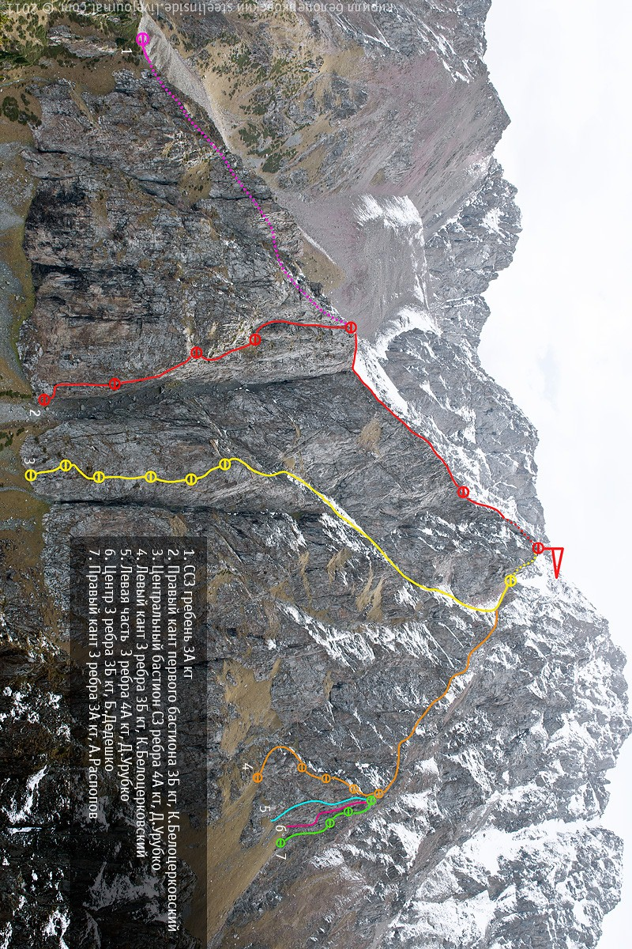

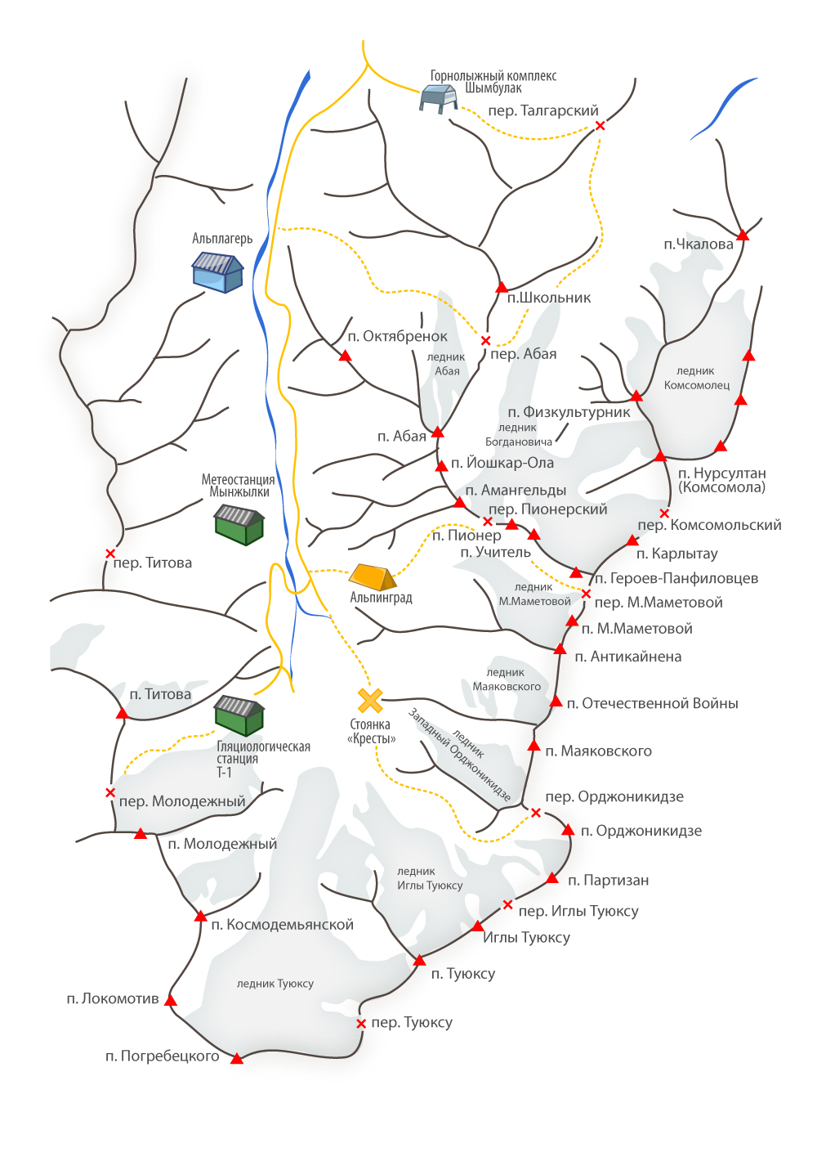
Карта-схема района

Описание.

R0 — R1
От седловины двигаться влево-вверх. По травянистым полкам выйти на гребень. По гребню двигаться в связках, организуя одновременную страховку.

R1 — R2
Движение по гребню 900 метров.

R2 — R3
Выход на вершинную башню по плитам крутизной 50°. Участок выводит на вершину.

Спуск на перевал и далее по кулуару на дорогу, ведущую на Мынжылки.

